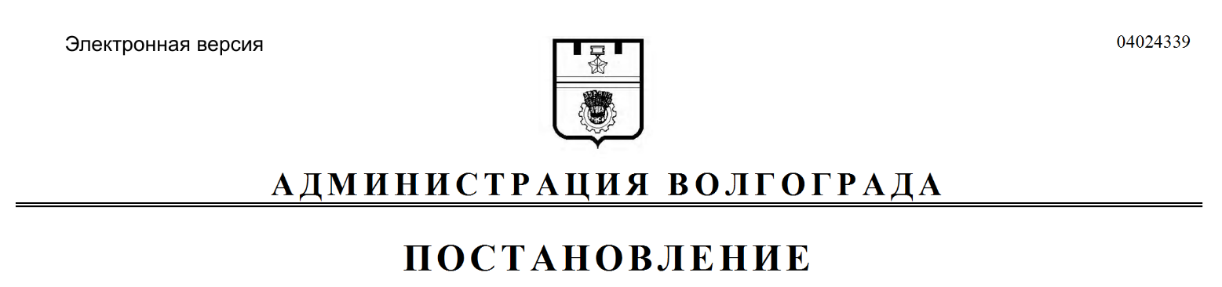
от 24.01.2020 № 59

О признании утратившими силу муниципальных правовых актов Волгограда

В соответствии со статьями 61, 63, 64, 68 Налогового кодекса Российской Федерации, постановлением Правительства Волгоградской области от 13 мая 2013 г. № 224-п «О признании утратившими силу некоторых постановлений Администрации Волгоградской области», руководствуясь статьями 7, 39 Устава города-героя Волгограда, администрация Волгограда
ПОСТАНОВЛЯЕТ:
1. Признать утратившими силу постановления главы Волгограда:
1.1. От 17 февраля 2009 г. № 315 «Об утверждении Порядка согласования проектов решений о предоставлении отсрочки, рассрочки, инвестиционного налогового кредита по уплате налогов и сборов, подлежащих зачислению
в бюджет Волгограда».
1.2. От 12 ноября 2009 г. № 2935 «О внесении изменений в постановление главы Волгограда от 17 февраля 2009 г. № 315 «Об утверждении Порядка согласования проектов решений о предоставлении отсрочки, рассрочки, инвестиционного налогового кредита по уплате налогов и сборов, подлежащих зачислению в бюджет Волгограда».
2. Настоящее постановление вступает в силу со дня его официального опубликования.

Глава Волгограда В.В.Лихачев

